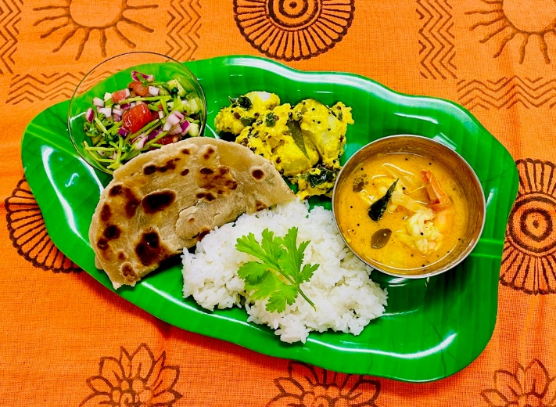

**豆のカレー**

**マラバールの海老カレー**

**スパイス料理講座**

講師　渡邊　由美子先生

１F　料理室

受付日　8月8日（金）

費用　2回　3000円

定　員　16人

【持ち物】

　　エプロン・三角巾

　　筆記用具

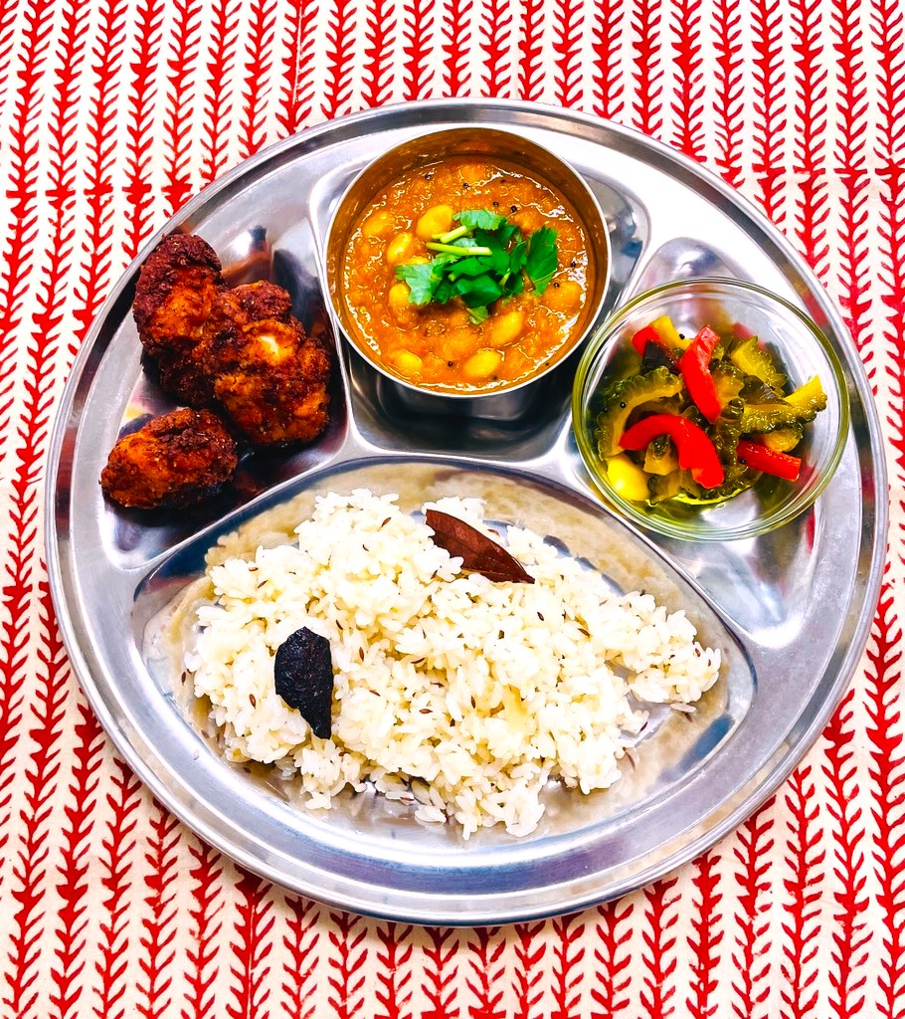

スパイス　オブ　ライフ！！

「スパイスのことをもっと知ってほしい・・・」

「スパイスの使い方を知れば、料理の腕がもっと上がりますよ！」

ということで・・・

　今回はスパイスのことを勉強しながら料理も覚えてしまいましょう！

スパイスを使って手軽に作れる料理＆飲み物（カレーを含む）

1回目　9/5（**金）**2回目　9/19（**金**）

**※生食材の為、入荷状況によってメニューが変わる場合があります。**